Расписание для 2 класса на 24.04.2020г
Классный руководитель: Вербина Т. А.
Пятница 24 апреля
№  n/n | Предмет | Материал урока | Стр. учеб-ка | Примечание
1. | Литературное чтение | Г. Остер «Будем знакомы»  Пояснения к выполнению заданий.  1. Познакомьтесь с биографией Григория Бенционовича Остера.  Григорий Остер – популярный детский писатель, сценарист и телеведущий, на «Вредных советах» которого выросли уже несколько поколений читателей. Когда-то он хотел быть «взрослым» поэтом, но со временем понял, что дети – куда более благодарная и искренняя публика, и посвятил творческую карьеру именно им.  Григорий Бенционович Остер родился в Одессе 27 ноября 1947 года. Позже его семья переехала в Ялту. Любовь к чтению маленькому Грише привила мама, работавшая библиотекарем, а в старших классах он увлекся поэзией и сам начал писать стихи.  Широкую известность писателю принес детский сборник «Как хорошо дарить подарки». Именно в нем впервые появились 4 героя – Удав, Слоненок, Попугай и Мартышка, которые потом стали персонажами мультфильмов «38 попугаев» и «Бабушка удава».  Через 2 года Остер написал знаменитого «Котенка по имени Гав». Сказка легла в основу полюбившегося советским детям мультипликационного фильма.  2. Прочитать сказку Григория Остера «Будем знакомы» (не надо записывать чтение)  3. Подготовить краткий пересказ сказки (записать на видео)  4. Из сказки выписать последний абзац и нарисовать иллюстрацию к сказке в тетрадь по литературному чтению.  Сфотографировать работу и отправить. | стр.  155 - 160 | Фото, видео или аудио ответ направить на номер в WhatsApp: 8 928-155-92-71 или эл.почту –  verbina2015@mail.ru
2. | Русский язык | Раздельное написание предлогов со словами  Пояснения к выполнению заданий.  1. Минутка чистописание: ог, ен, сы (написать три строчки)  2. Прочитать правило на стр. 110 и выучить (записывать не надо).  3.Выполнить упр. 187 (На задание первого красного кружочка устно поработать. Третий красный кружочек письменно – выписать из текста предлоги с именами существительными).  Например: На сосне, с ветки, на ветку… предлоги обведите в кружок.  4. Выполнить упр.188 (по заданию учебника).  Письменные работы сфотографировать и отправить. | стр.  110 | Фото ответ направить на номер в WhatsApp: 8 928-155-92-71 или эл.почту –  verbina2015@mail.ru
3. | Окружающий мир | Московский Кремль  Пояснения к выполнению заданий.  1. Внимательно прочитайте текст и рассмотрите фотографии на стр. 102 – 107.  2. Ответить письменно на вопросы в тетрадь по окружающему миру. Записывать полным ответом.  Вопросы:  1. Кто правил в Москве пятьсот с лишним лет назад?  2. При каком князе были построены белокаменные стены Кремля?  3. Из какой страны князь Иван Третий пригласил архитекторов?  4. Что велел архитекторам князь Иван Третий?  5. Как называется самая большая башня Кремля?  6. Почему Московский Кремль является символом нашей Родины?  Сфотографировать работу и отправить. | стр.  102 - 107 | Фото ответ направить на номер в WhatsApp: 8 928-155-92-71 или эл.почту –  verbina2015@mail.ru
4. | Музыка | Всё в движение. Попутная песня.  Пояснения к выполнению заданий.  1. В тетрадь по музыке переписать песню «День Победы» композитора Давида Тухманова слова Владимира Харитонова  1 куп. День Победы, как он был от нас далек,  Как в костре потухшем таял уголек.  Были версты, обгорелые, в пыли.  Этот день мы приближали, как могли.  Припев:  Этот день Победы  Порохом пропах.  Это праздник.  С сединою на висках.  Это радость,  Со слезами на глазах.  День Победы, День Победы, День Победы!  2 куп. Дни и ночи у мартеновских печей,  Не смыкала наша Родина очей.  Дни и ночи битву трудную вели.  Этот день мы приближали, как могли.  Припев.  3 куп. Здравствуй, мама, возвратились мы не все.  Босиком бы пробежаться по росе  Пол-Европы прошагали, пол-Земли.  Этот день мы приближали, как могли  Припев.  2. Нарисовать рисунок к песни. Песню выучить.  Сфотографировать работу и отправить. | стр.  112 - 115 | Фото ответ направить на номер в WhatsApp: 8 928-155-92-71  !!! Отправить до 30 апреля
5. | Физкультура | Разучить в течение недели самостоятельно.  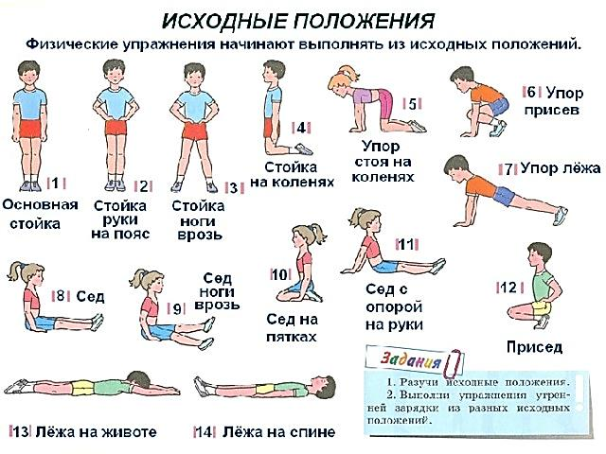 |  | Выполненные задания вы можете направить на номер в WhatsApp: 89281231406;  или эл.почту–dmitry.aks.1@yandex.ru

